**拓展体验资源**

1. 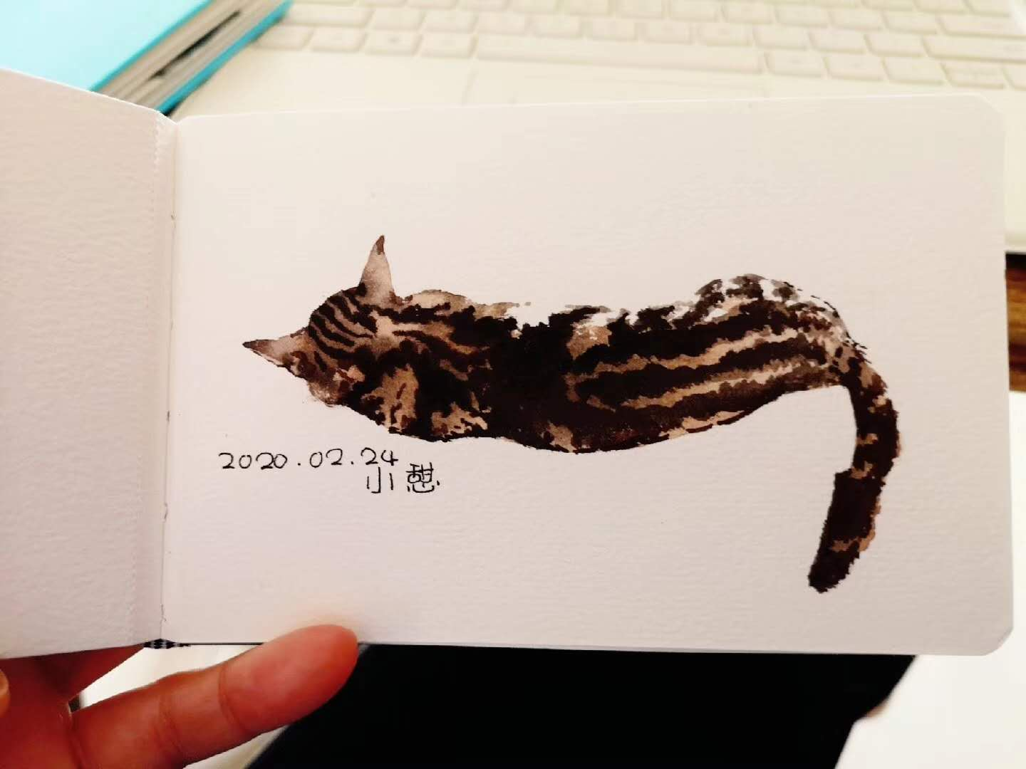**临摹素材**

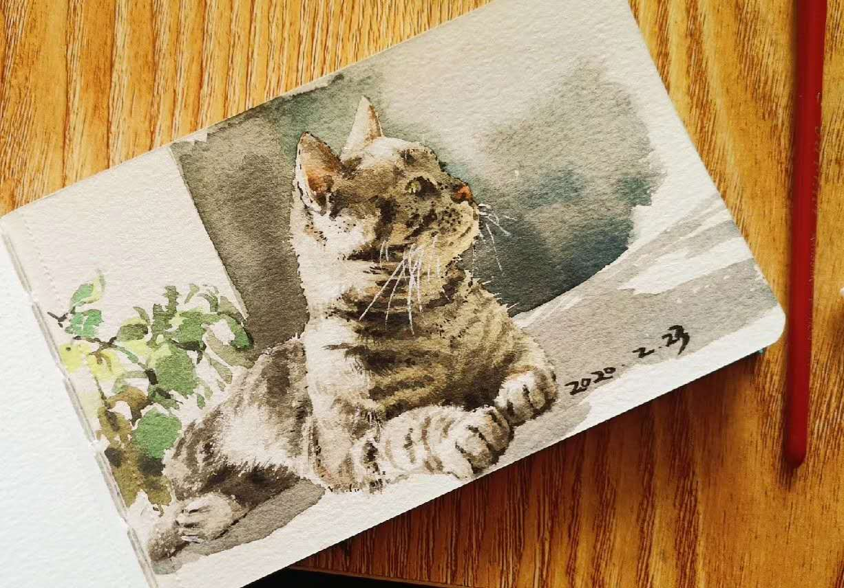

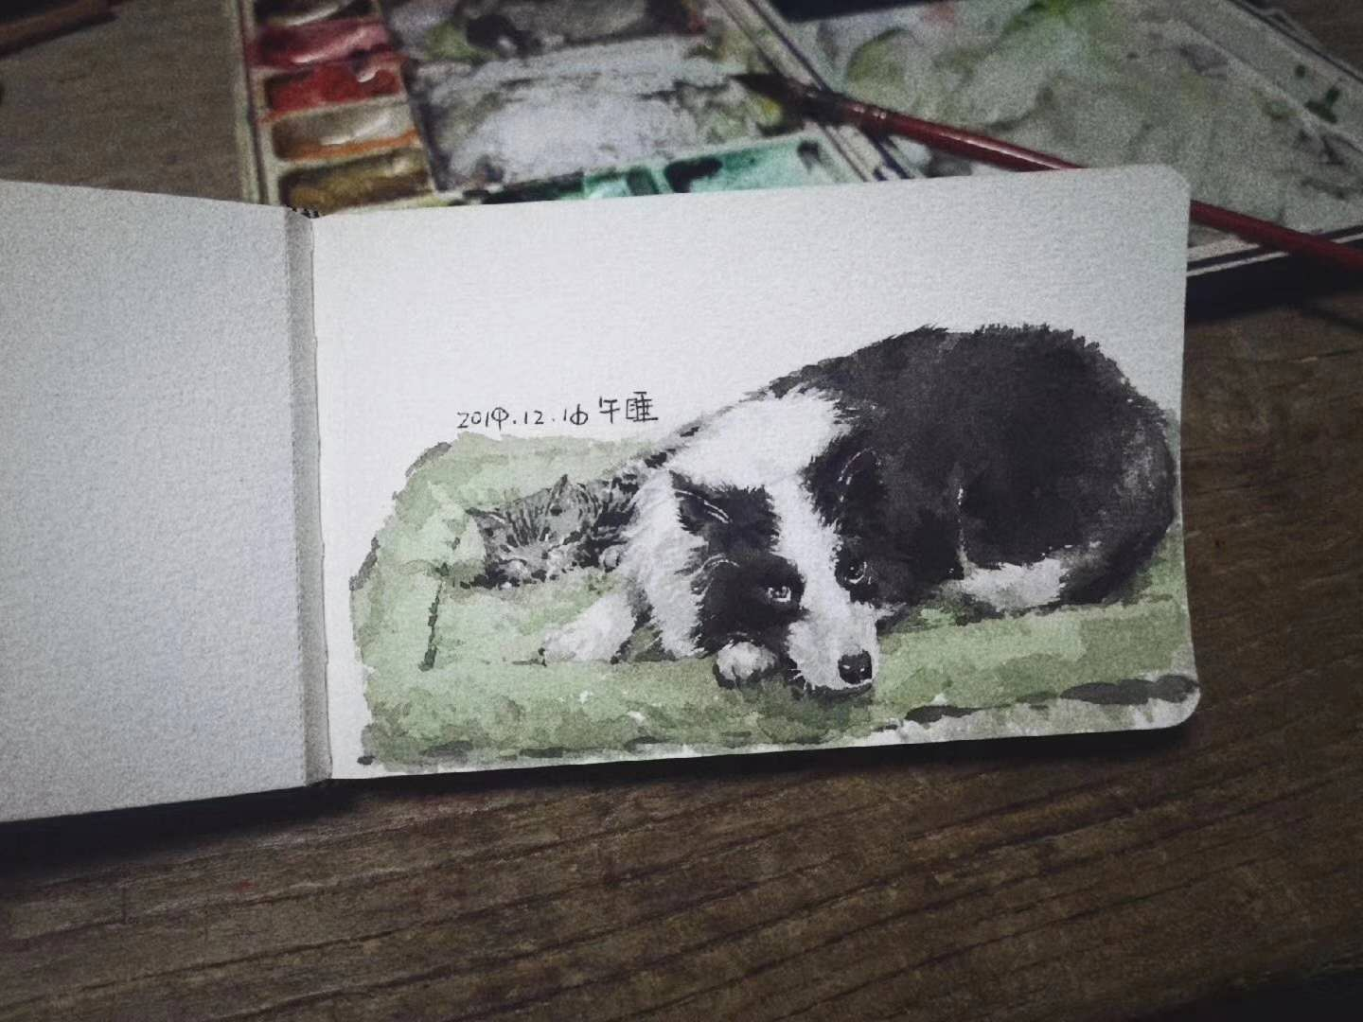

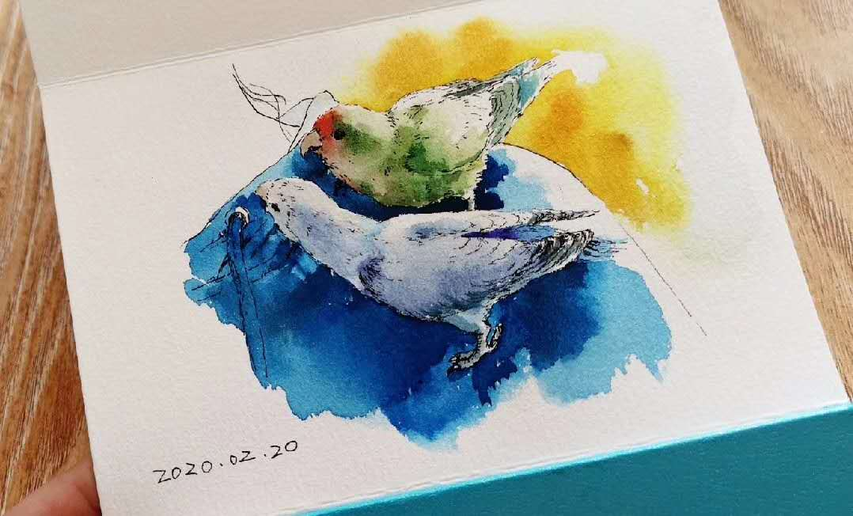

**2、水彩工具推荐**

**必备：水彩纸（250克以上）、水彩颜料（推荐管状颜料）、水彩笔、水桶、调色盘、铅笔、橡皮、喷壶、板刷、吸水布等。**

**选备：水彩本（推荐巴比松、宝虹），水胶带。**

